Общешкольное мероприятие«Последний звонок»
МБОУ Щедровсвкая ООШ

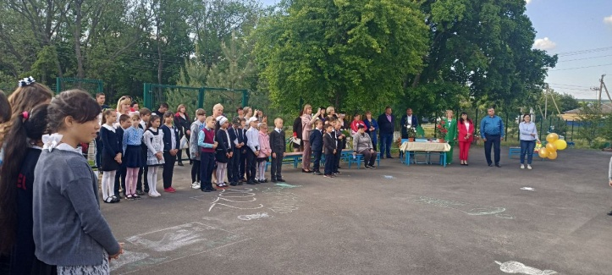

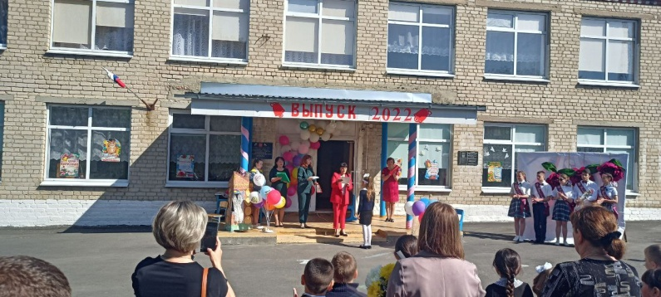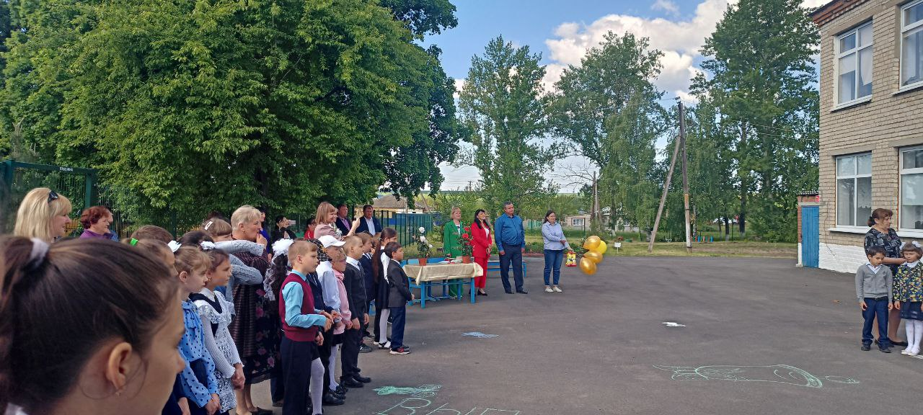
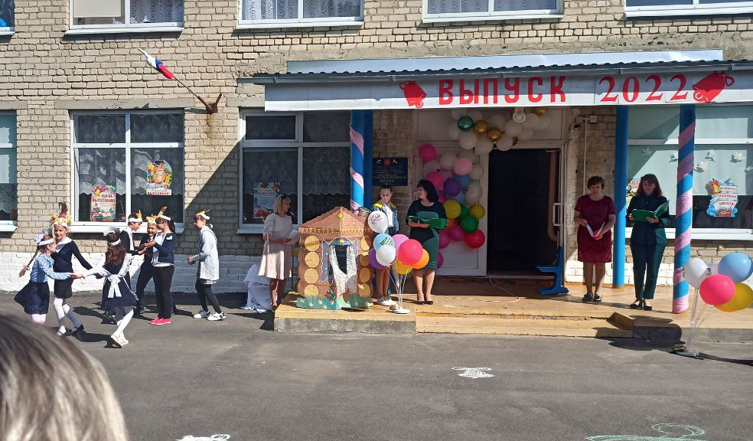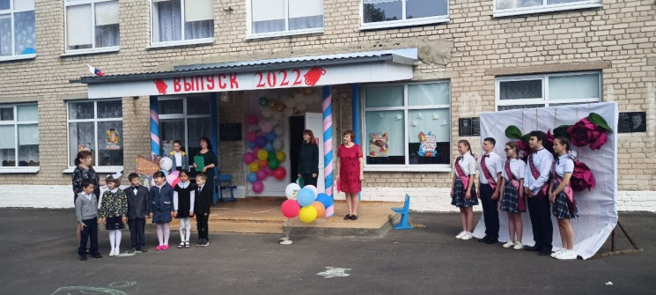

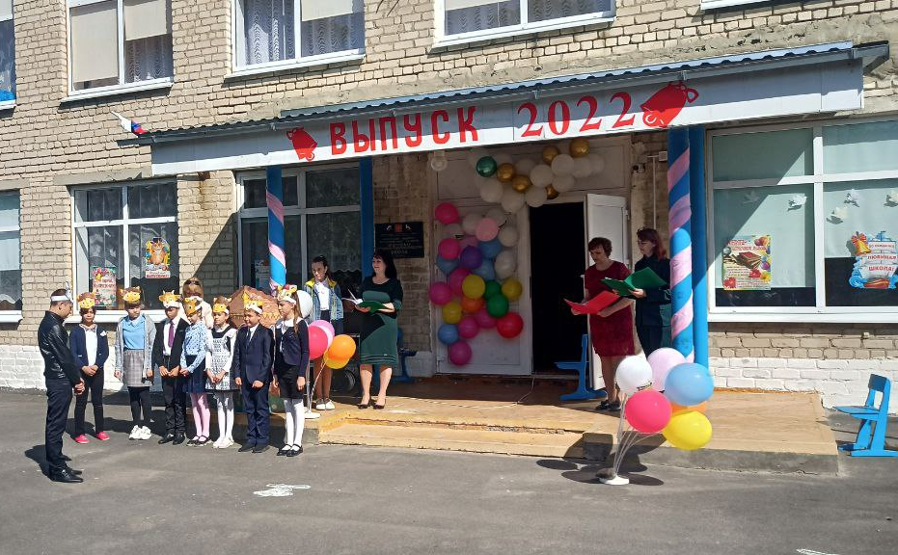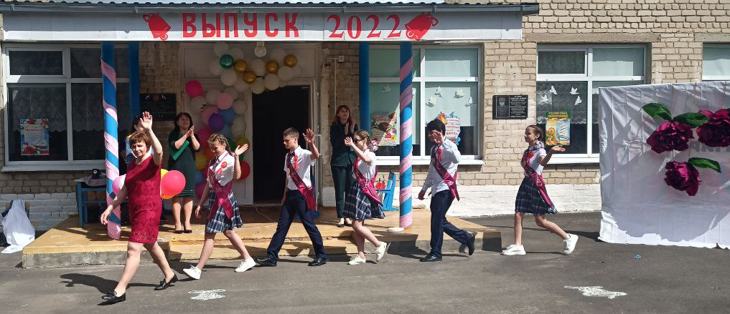

Место проведения : МБОУ Щедровская ООШ
Дата: 23.05.2022г.
Подготовил классный руководитель 9 класса: Деточкина А.А.
Участники: учителя, обучающие школы

Внеклассное мероприятие в 6 классе
Тема проведения: «Мы за безопасный мир»

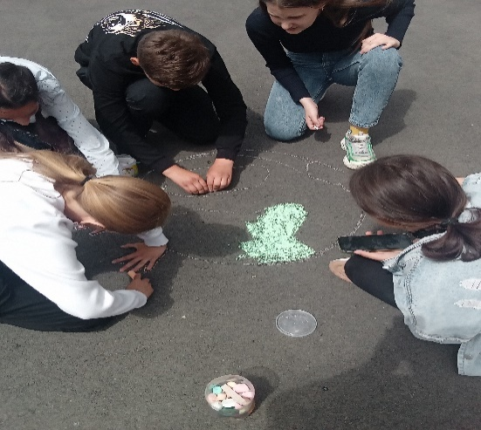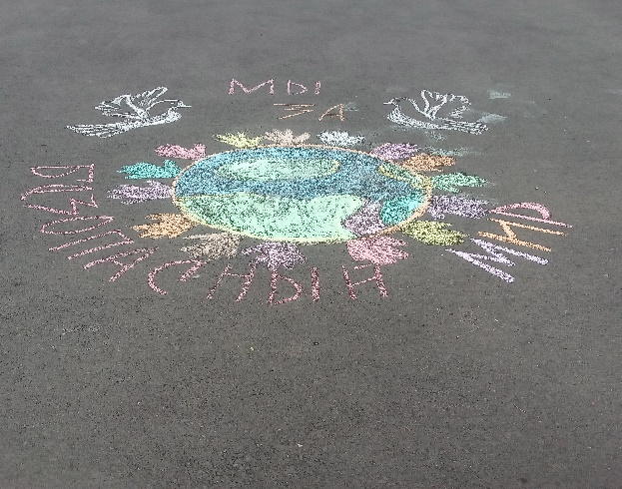
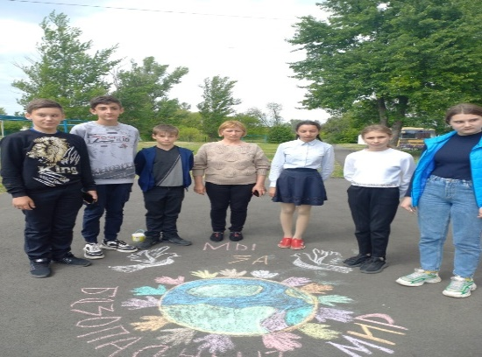
Участники мероприятия: 6 класс
Дата проведения :25.05.22г.
Место проведения: МБОУ Щедровская ООШ
Классный руководитель : Украинская Е.Н.

